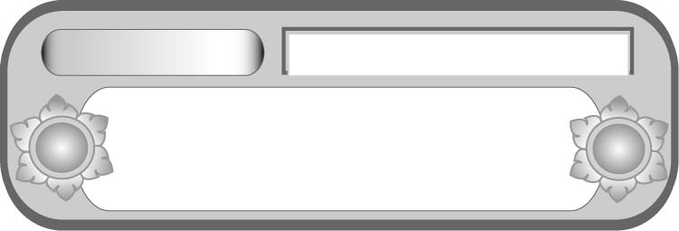
หน่วยการเรียนรู้ที่ ๑๑
เขียนชำนาญ...งานสร้างสรรค์
เรื่องที่ ๓ การเขียนแผนภาพโครงเรื่องและ
แผนภาพความคิดเพื่อใช้พัฒนางานเขียน
แผนการจัดการเรียนรู้ที่ ๑ ลักษณะแผนภาพโครงเรื่อง


ชั้นประถมศึกษาปีที่ ๕ เวลา ๑ ชั่วโมง

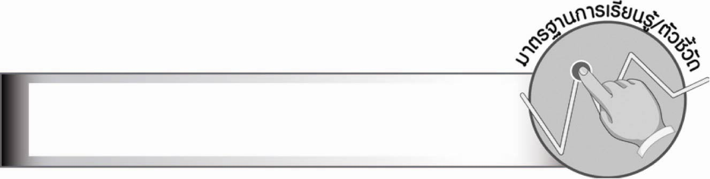
มาตรฐานการเรียนรู้/ตัวชี้วัด

มาตรฐานการเรียนรู้
มาตรฐาน ท ๒.๑ ใช้กระบวนการเขียนเขียนสื่อสาร เขียนเรียงความ ย่อความ
และเขียนเรื่องราวในรูปแบบต่าง ๆ เขียนรายงานข้อมูลสารสนเทศ และรายงานการศึกษาค้นคว้า
อย่างมีประสิทธิภาพ
ตัวชี้วัด
ท ๒.๑ ป. ๕/๓ เขียนแผนภาพโครงเรื่องและแผนภาพความคิดเพื่อใช้พัฒนางานเขียน
ท ๒.๑ ป. ๕/๙ มีมารยาทในการเขียน

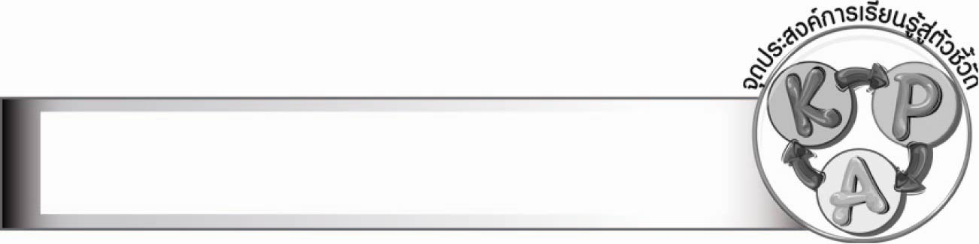
จุดประสงค์การเรียนรู้สู่ตัวชี้วัด

๑. อธิบายลักษณะของแผนภาพโครงเรื่อง (K)
๒. เขียนแผนภาพโครงเรื่อง (P)
๓. กระตือรือร้นในการทำงาน (A)

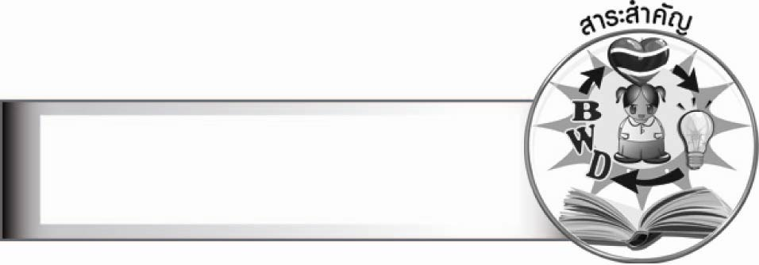
สาระสำคัญ

แผนภาพโครงเรื่องเป็นวิธีที่ใช้ในการเตรียมงานเขียน โดยนำความรู้หรือข้อเท็จจริงมาจัดระบบ มักใช้ในการวางโครงเรื่องที่มีตัวละคร ฉาก และการดำเนินเรื่องตามลำดับเหตุการณ์
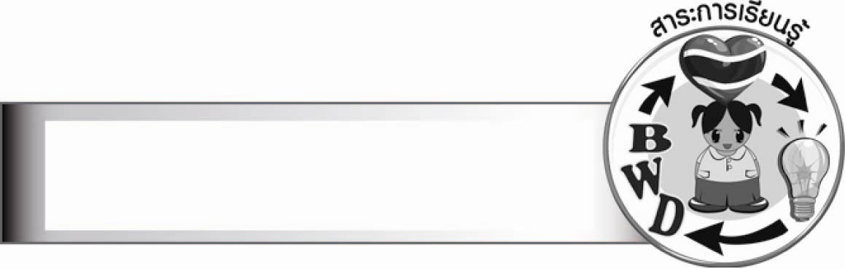
สาระการเรียนรู้

แผนภาพโครงเรื่อง


สมรรถนะสำคัญของผู้เรียน

๑. ความสามารถในการสื่อสาร
- ทักษะการอ่าน
- ทักษะการเขียน
- ทักษะการฟัง การดู และการพูด
๒. ความสามารถในการคิด
- การจัดระบบความคิดเป็นแผนภาพ
- การสรุปความรู้
๓. ความสามารถในการแก้ปัญหา
๔. ความสามารถในการใช้ทักษะชีวิต


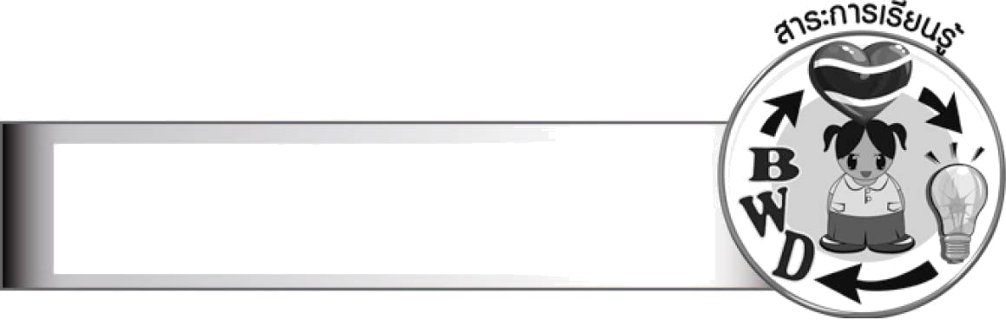
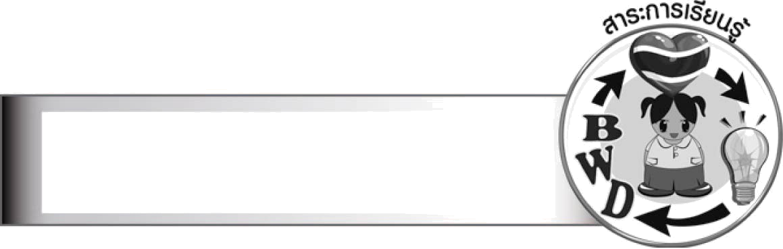
คุณลักษณะอันพึงประสงค์

ใฝ่เรียนรู้
ตัวชี้วัดที่ ๔.๑ ตั้งใจ เพียรพยายามในการเรียนและเข้าร่วมกิจกรรมการเรียนรู้
มุ่งมั่นในการทำงาน
ตัวชี้วัดที่ ๖.๑ ตั้งใจและรับผิดชอบในการปฏิบัติหน้าที่การงาน
ตัวชี้วัดที่ ๖.๒ ทำงานด้วยความเพียรพยายามและอดทน เพื่อให้งานสำเร็จตามเป้าหมาย
รักความเป็นไทย
ตัวชี้วัดที่ ๗.๒ เห็นคุณค่าและใช้ภาษาไทยในการสื่อสารได้อย่างถูกต้องเหมาะสม

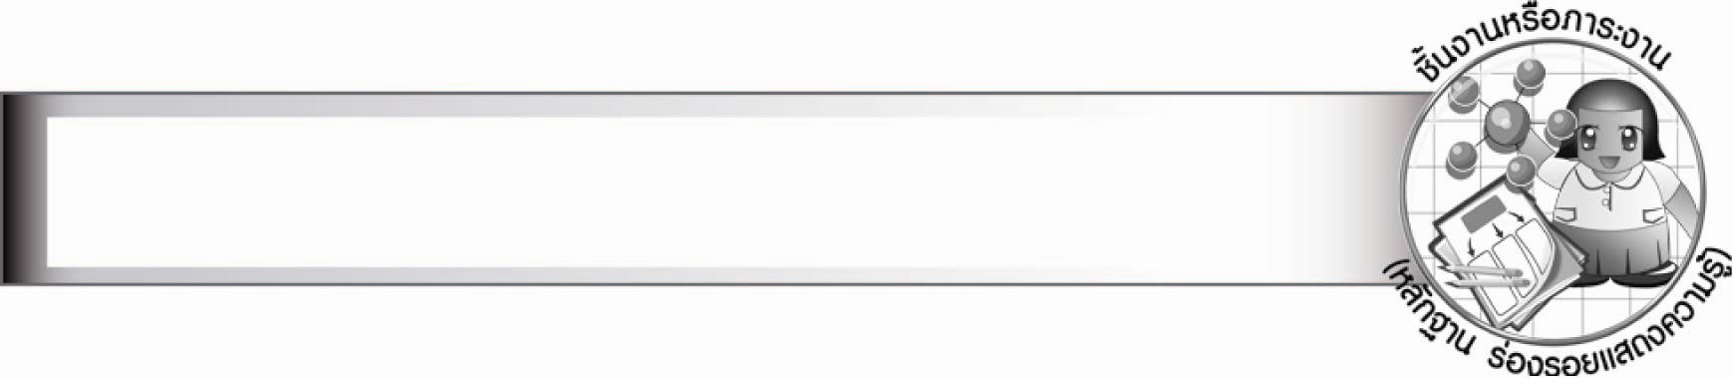
ชิ้นงานหรือภาระงาน (หลักฐาน ร่องรอยแสดงความรู้)
–

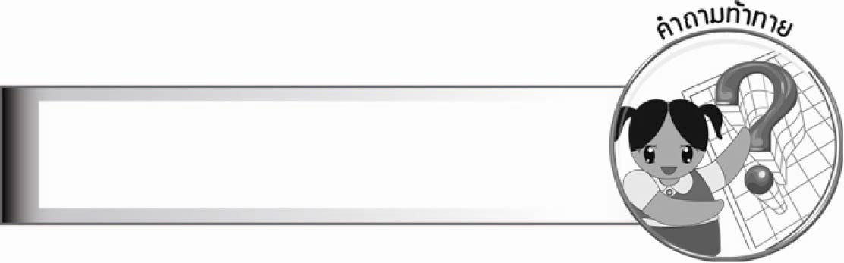
คำถามท้าทาย

นักเรียนเคยเห็นสิ่งใดบ้างที่มีการนำเสนอด้วยแผนภาพโครงเรื่อง


การจัดกิจกรรมการเรียนรู้

๑. ให้นักเรียนร่วมกันแสดงความคิดเห็น โดยครูใช้คำถามท้าทาย ดังนี้
๏ นักเรียนเคยเห็นสิ่งใดบ้าง ที่มีการนำเสนอด้วยแผนภาพโครงเรื่อง
๒. ให้นักเรียนดูตัวอย่างแผนภาพโครงเรื่องที่ครูติดบนกระดาน แล้วร่วมกันบอกลักษณะของแผนภาพโครงเรื่อง
๓. ให้นักเรียนศึกษาความรู้เรื่อง แผนภาพโครงเรื่อง แล้วร่วมกันสรุปความเข้าใจ
๔. ให้นักเรียนแบ่งกลุ่ม กลุ่มละ ๓ - ๕ คน เขียนแผนภาพโครงเรื่องจากเรื่องที่ครูกำหนด
(ครูอาจกำหนดเรื่องสั้น หรือนิทานอีสป)
๕. ให้นักเรียนแต่ละกลุ่มออกมานำเสนอหน้าชั้นเรียน ครูและนักเรียนร่วมกันตรวจสอบ
ความถูกต้อง
๖. ให้นักเรียนเขียนแผนภาพโครงเรื่อง เรื่อง ครอบครัวแสนสุขของตนเอง
๗. ให้นักเรียน ๓ - ๕ คน ออกมานำเสนอผลงานหน้าชั้นเรียน
๘. ให้นักเรียนร่วมกันพิจารณาว่าเรื่องที่นำเสนอสอดคล้องกับแผนภาพโครงเรื่องหรือไม่
๙. ให้นักเรียนและครูร่วมกันสรุปความรู้ ดังนี้
๏ แผนภาพโครงเรื่องเป็นวิธีที่ใช้ในการเตรียมงานเขียน โดยนำความรู้หรือข้อเท็จจริง
มาจัดระบบ มักใช้ในการวางโครงเรื่องที่มีตัวละคร ฉาก การดำเนินเรื่องตามลำดับเหตุการณ์


การจัดบรรยากาศเชิงบวก

ให้นักเรียนแบ่งกลุ่มเขียนแผนภาพโครงเรื่อง เพื่อให้เกิดการเรียนรู้การทำงานร่วมกัน
ครูช่วยแนะนำและให้กำลังใจนักเรียนในการทำกิจกรรม

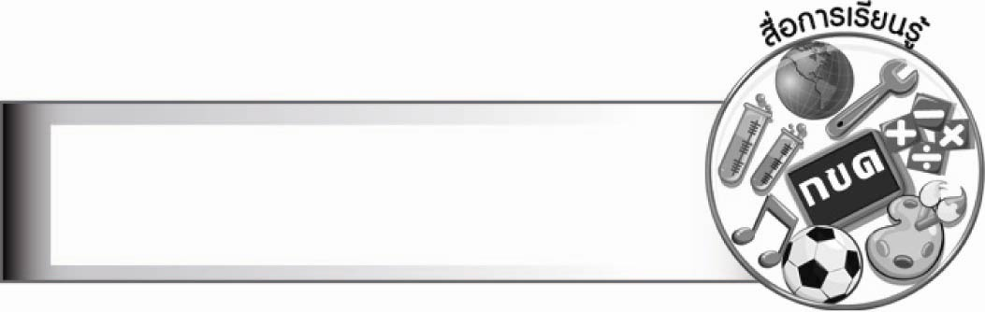
สื่อการเรียนรู้

- แผนภาพโครงเรื่อง
- เรื่องสั้น
- นิทาน

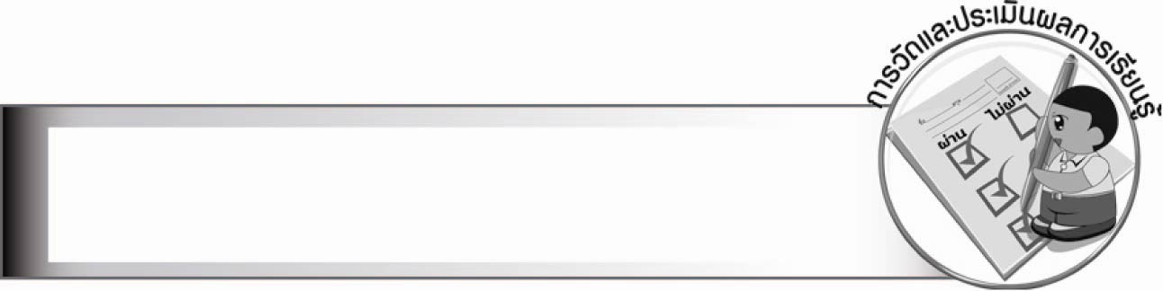
การวัดและประเมินผลการเรียนรู้

๑. วิธีการวัดและประเมินผล
๑.๑ สังเกตพฤติกรรมของนักเรียนในการเข้าร่วมกิจกรรม
๑.๒ สังเกตพฤติกรรมของนักเรียนในการเข้าร่วมกิจกรรมกลุ่ม
๒. เครื่องมือ
๒.๑ แบบสังเกตพฤติกรรมการเข้าร่วมกิจกรรม
๒.๒ แบบสังเกตพฤติกรรมการเข้าร่วมกิจกรรมกลุ่ม
๓. เกณฑ์การประเมิน
๓.๑ การประเมินพฤติกรรมการเข้าร่วมกิจกรรม
ผ่านตั้งแต่ ๒ รายการ ถือว่า ผ่าน
ผ่าน ๑ รายการ ถือว่า ไม่ผ่าน
๓.๒ การประเมินพฤติกรรมการเข้าร่วมกิจกรรมกลุ่ม
คะแนน ๙ - ๑๐ ระดับ ดีมาก
คะแนน ๗ - ๘ ระดับ ดี
คะแนน ๕ - ๖ ระดับ พอใช้
คะแนน ๐ - ๔ ระดับ ควรปรับปรุง

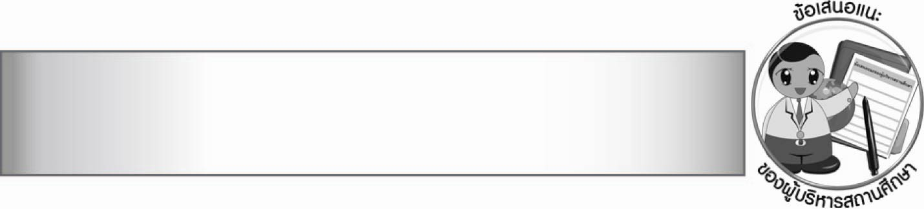
ข้อเสนอแนะของผู้บริหารสถานศึกษา

________________________________________________________________________________
________________________________________________________________________________
________________________________________________________________________________
________________________________________________________________________________
________________________________________________________________________________
________________________________________________________________________________
________________________________________________________________________________
________________________________________________________________________________
________________________________________________________________________________
________________________________________________________________________________
________________________________________________________________________________
________________________________________________________________________________
________________________________________________________________________________
________________________________________________________________________________
________________________________________________________________________________
________________________________________________________________________________
________________________________________________________________________________
________________________________________________________________________________
________________________________________________________________________________
________________________________________________________________________________
________________________________________________________________________________
________________________________________________________________________________
________________________________________________________________________________
________________________________________________________________________________
________________________________________________________________________________

ลงชื่อ________________________ (ผู้บริหารสถานศึกษา)
(_______________________)
_______/________/_______


บันทึกหลังการสอน

ผลการจัดการเรียนการสอน

_______________________________________________________________________________
_______________________________________________________________________________
_______________________________________________________________________________
_______________________________________________________________________________
_______________________________________________________________________________
_______________________________________________________________________________

ปัญหา/อุปสรรค

_______________________________________________________________________________
_______________________________________________________________________________
_______________________________________________________________________________
_______________________________________________________________________________
_______________________________________________________________________________
_______________________________________________________________________________

แนวทางแก้ไข

_______________________________________________________________________________
_______________________________________________________________________________
_______________________________________________________________________________
_______________________________________________________________________________
_______________________________________________________________________________
_______________________________________________________________________________

ลงชื่อ________________________ (ผู้บันทึก)
(________________________)
________/_______/_______

